بسمه تعالی
نظر به تغییرات مورد نیاز در خصوص اشخاص فاقد و یا دارای اعتبار مالیاتی به شرح زیر فرایند ثبت درخواست راستی آزمایی (حسب درخواست مودی و یا مراجع درون یا برون سازمانی) و نتیجه آن (درج در فهرست و یا خروج از فهرست) در سامانه مدیریت اطلاعات ثبت نام به شرح زیر است:
- درج نام اشخاص جدید در فهرست مودیان فاقد اعتبار مالیاتی
درخصوص آندسته اشخاص که نام آنها در فهرست مودیان فاقد اعتبار مالیاتی نمیباشد و در اصطلاح دارای اعتبار مالیاتی هستند حسب درخواست مراجع درون و یا برون سازمانی و یا شناسایی در اداره کل محل پرونده عملکرد یا سایر ادارات کل امور مالیاتی به عنوان مودی مشکوک، وفق مقررات بخشنامه شماره 23/99/200 مورخ 28/02/1399، راستیآزمایی این دست از اشخاص حقوقی بر عهده اداره کل امور مالیاتی رسیدگی کننده به پرونده مالیات عملکرد مؤدی بوده، لذا ابتدا درخواست راستی آزمایی آنها در ابزار جدید در سامانه مدیریت اطلاعات ثبت نام بخش ابزارها ثبت و پس از انجام فرایند راستی آزمایی و تایید در کمیته ویژه مبارزه با فرار مالیاتی ادارات کل امور مالیاتی نتیجه راستی آزمایی مطابق توضیحات زیر ثبت میگردد.
- خروج نام اشخاص از فهرست مودیان فاقد اعتبار مالیاتی
درخصوص آندسته اشخاص که نام آنها در فهرست مودیان فاقد اعتبار مالیاتی میباشد و در اصطلاح فاقد اعتبار مالیاتی هستند حسب درخواست خود اشخاص، مراجع درون و یا برون سازمانی و ، وفق مقررات بخشنامه شماره 23/99/200 مورخ 28/02/1399، راستیآزمایی این دست از اشخاص حقوقی بر عهده اداره کل امور مالیاتی رسیدگی کننده به پرونده مالیات عملکرد مؤدی بوده، لذا پس از انجام فرایند راستی آزمایی و تایید اعتبار در کمیته ویژه مبارزه با فرار مالیاتی ادارات کل امور مالیاتی نتیجه راستی آزمایی مطابق توضیحات زیر ثبت میگردد.
- مواردی هم وجود دارد که نتیجه راستی آزمایی موجب تغییر وضعیت اعتبار مالیاتی نمیگردد و صرفا در بخش تاریخچه راستی آزمایی ثبت می شود.

راهنمای نحوه بهره برداری از ابزار راستی آزمایی اشخاص حقوقی(شرکت صوری)
ابزار راستی آزمایی اشخاص حقوقی در سامانه مدیریت ثبت نام پیاده سازی شده است. برای ورود به این سامانه ابتدا وارد سامانه پنجره واحد درون سازمانی به آدرس login.tax.gov.ir شده و سپس بر روی مدیریت ثبت نام کلیک نمایید.
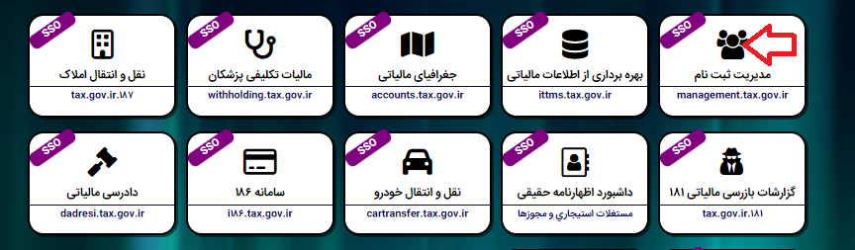
ثبت درخواست راستی آزمایی
پس از ورود به سامانه مدیریت ثبت نام مراحل زیر را طی کنید:
- در سمت چپ بالا صفحه در بخش جستجو هوشمند، شناسه ملی را وارد نموده و دکمه جست و جو را کلیک نمایید.



- در جدول "جستجو بر اساس شناسه ملی حقوقی در ثبت نام" بر روی دکمه نمایش شناسنامه کلیک نمایید.جس

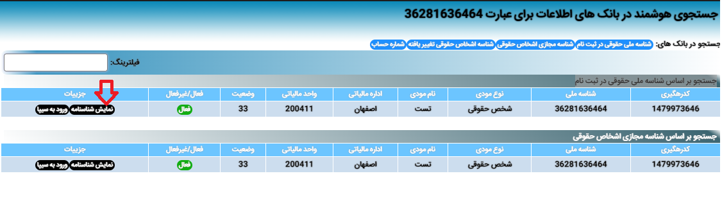تجو بر اساس شناسه ملی حقوقی در ثبت نام
- در سربرگ مشخصات اطلاعات شرکت را بررسی کرده تا اطمینان حاصل نمایید که شرکت را به درستی انتخاب نموده اید.
- در سربرگ پرونده/اسناد مستندات مربوط به راستی آزمایی را الصاق نمایید. برای این منظور بر روی دکمه پیوست فایل و اسناد کلیک نمایید و سپس در صفحه جدید موارد درخواست شده را وارد نمایید. این موارد شامل اقلام زیر است:
- دسته بندی: این قسمت را با توجه به اینکه مستند مورد نظر مربوط به مرحله درخواست راستی آزمایی یا نتیجه راستی آزمایی می باشد انتخاب نمایید. توجه کنید که گزینه سایر را انتخاب نکنید این گزینه مربوط به موارد خارج از فرآیند راستی آزمایی می باشد.
- توضیحات: توضیحات مرتبط با سند را وارد نمایید.
- سند: در این بخش، سند مورد نظر را الحاق نمایید. توجه کنید نام انتخاب شده برای سند نام واضحی باشد زیرا در مراحل بعدی این فایل را باید انتخاب نموده و به درخواست متصل نمایید.
در نهایت دکمه ثبت سند را کلیک کنید. پس از انجام عملیات الصاق مستندات مجددا به شناسنامه شرکت بازگردانده می شوید. در این بخش صرفا امکان مشاهده سند برای کاربر فراهم شده است.
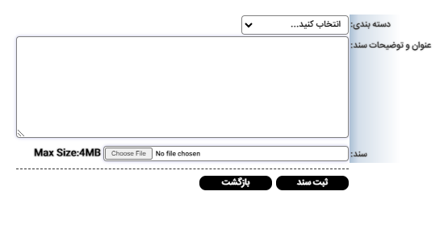
- وارد سربرگ ابزارها شوید و بر روی دکمه درخواست راستی آزمایی کلیک نمایید.
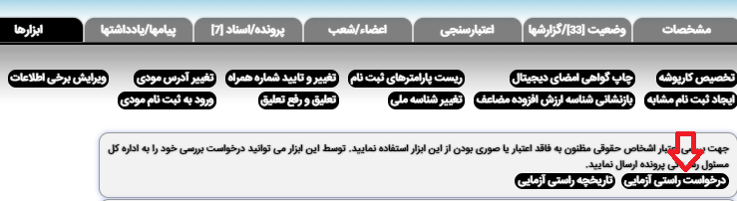

توجه نمایید در همین بخش دکمه تاریخچه راستی آزمایی مشاهده می شود که با انتخاب آن تمامی راستی آزمایی های ثبت شده در سامانه مدیریت ثبت نام برای شناسه ملی انتخاب شده، قابل مشاهده خواهد بود.

- در صفحه ثبت درخواست راستی آزمایی موارد درخواست شده را تکمیل نمایید.
در اولین جدول (قسمت تاریخچه )، تاریخچه مربوط به راستی آزمایی های قبلی که در سامانه مدیریت ثبت نام ثبت شده است در صورت وجود نمایش داده می شود. در جدول دوم اطلاعات شرکت انتخاب شده دیده می شود. در نهایت اقلام اطلاعاتی به شرح ذیل باید تکمیل شده و دکمه ثبت کلیک شود.
- مرجع درخواست: در این قسمت انتخاب نمایید که درخواست کننده راستی آزمایی چه نهاد یا اداره کلی می باشد.
- تاریخ نامه درخواست: تاریخ نامه ای که درخواست راستی آزمایی شرکت مورد نظر را داشته است وارد نمایید.
- مرجع فاقد اعتبار کننده: برای ادارات کل قابل انتخاب نبوده و به صورت پیش فرض اداره امور مالیاتی است.
- مستندات مرتبط: در این قسمت مستندات مرتبط با این درخواست را که پیشتر الصاق نموده اید مشاهده می کنید. مستندات مرتبط با این درخواست را انتخاب نمایید.
- تاییدیه بارگذاری مستندات: جهت تایید الصاق مستندات تیک مربوطه را بزنید. توجه نمایید الصاق مستندات مربوطه، در سربرگ مستندات شناسنامه مودی الزامی بوده و مسئولیت صحت آن بر عهده کاربر ثبت کننده خواهد بود.
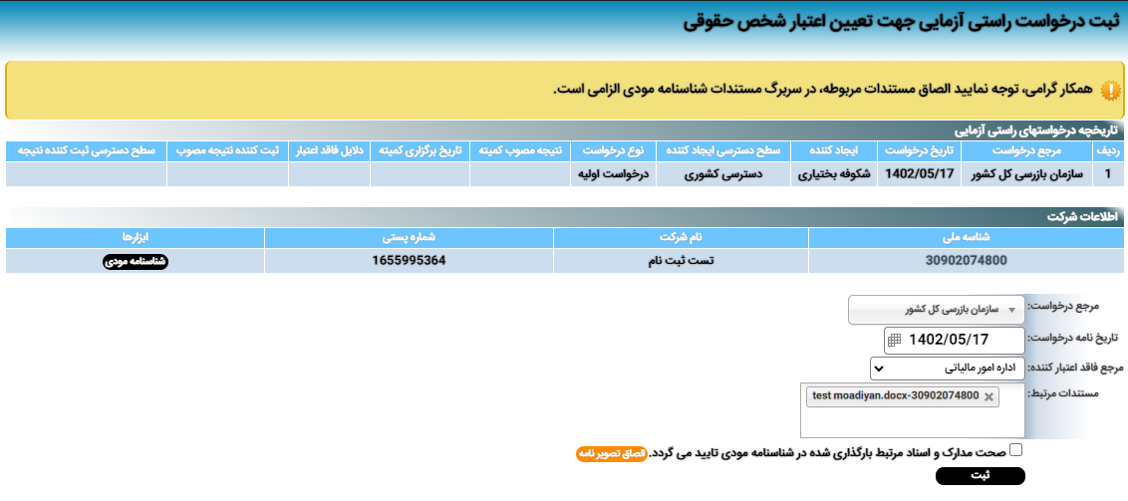

- پس از ثبت درخواست، درخواست راستی آزمایی وارد کارتابل اداره کل مربوطه خواهد شد. از طریق منو مدیریت سیستم، مشاهده درخواست های راستی آزمایی امکان نمایش تمامی موارد ثبت شده برای یک اداره کل وجود دارد. در مقابل هر ردیف ستون ابزارها وجود دارد. ویرایش درخواست راستی آزمایی از طریق دکمه ویرایش مرجع موجود در ستون ابزارها امکان پذیر می باشد. توجه نمایید قابلیت ویرایش مرجع صرفا برای فرستنده درخواست وجود دارد.

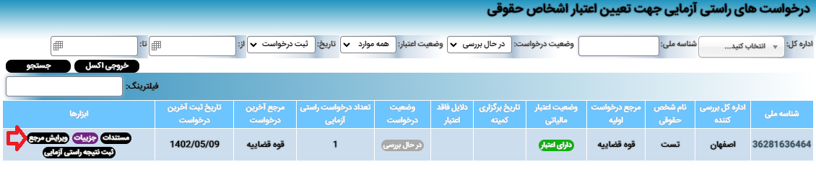

ثبت نتیجه راستی آزمایی
پس از ورود به سامانه مدیریت ثبت نام مراحل زیر را طی کنید:
- در سمت چپ وارد منوی مدیریت سیستم شده و گزینه مشاهده درخواست های راستی آزمایی را انتخاب نمایید.

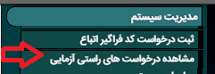

- در صفحه مشاهده درخواست های راستی آزمایی، امکان نمایش تمامی موارد ثبت شده برای یک اداره کل وجود دارد. همچنین یافتن شرکتهای مورد نظر از طریق فیلترهای درج شده در بالای صفحه امکان پذیر است. در مقابل هر ردیف ستون ابزارها وجود دارد که شامل موارد زیر می باشد:
- مستندات : از این دکمه جهت انتقال به صفحه شناسنامه سیستمی و الصاق مستندات مربوط به نتیجه راستی آزمایی استفاده نمایید. برای اطلاع بیشتر به بخش 4 مربوط به ثبت درخواست راستی آزمایی در همین فایل راهنما مراجعه نمایید.
- جزییات: با کلیک بر روی این دکمه تعداد اقلام اطلاعاتی بیشتری برای درخواست ثبت شده قایل مشاهده خواهد بود.
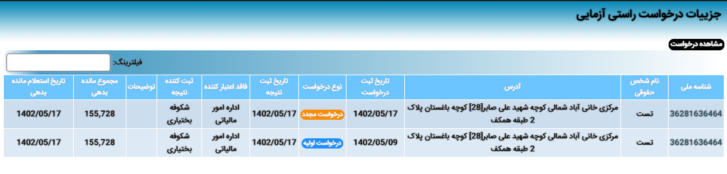
- ویرایش مرجع: این بخش مربوط به ویرایش درخواست است که پیشتر (بخش 7 مربوط به ثبت درخواست راستی آزمایی) توضیح داده شده است و صرفا مختص فرستنده درخواست می باشد.
- ثبت نتیجه راستی آزمایی: جهت ثبت نتیجه بر روی این دکمه کلیک نمایید.

- پس از انتخاب دکمه ثبت نتیجه راستی آزمایی، صفحه مربوطه نمایش داده می شود که در آن اولین جدول (قسمت تاریخچه )، تاریخچه مربوط به راستی آزمایی های قبلی که در سامانه مدیریت ثبت نام ثبت شده است در صورت وجود نمایش داده می شود. در جدول دوم اطلاعات شرکت انتخاب شده دیده می شود. در نهایت اقلام اطلاعاتی به شرح ذیل باید تکمیل شده و دکمه ثبت کلیک شود.
- تاریخ تشکیل کمیته: تاریخ تشکیل کمیته بررسی کننده که منجر به تعیین نتیجه راستی آزمایی شده است.
- نتیجه مصوب کمیته: نتیجه مصوب کمیته را انتخاب نمایید. نتیجه می تواند دارای اعتبار یا فاقد اعتبار باشد.
- علت فاقد اعتبار: در صورتی که کمیته مربوطه شرکت را فاقد اعتبار تشخیص دهد می بایست علت یا علت های فاقد اعتبار شدن انتخاب شود.
- توضیحات: در صورتی که توضیحات خاصی وجود دارد در این بخش ئارد نمایید. دقت نمایید در صورت انتخاب گزینه سایر موارد به عنوان علت فاقد اعتبار شدن، تکمیل توضیحات الزامی است.
- مستندات مرتبط: در این قسمت مستندات مرتبط با این درخواست را که پیشتر الصاق نموده اید مشاهده می کنید. مستندات مرتبط با نتیجه درخواست (صورتجلسه کمیته) را انتخاب نمایید. توجه نمایید تاریخ الصاق مستندات باید پس از تاریخ کمیته باشد.
- تاییدیه بارگذاری مستندات: جهت تایید الصاق مستندات تیک مربوطه را بزنید. توجه نمایید الصاق مستندات مربوطه، در سربرگ مستندات شناسنامه مودی الزامی بوده و مسئولیت صحت آن بر عهده کاربر ثبت کننده خواهد بود.

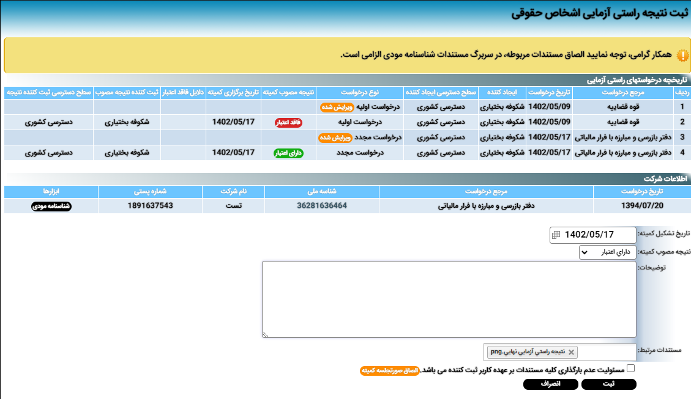

نکات مرتبط:
- تاریخچه شرکتهای فاقد اعتبار درج شده در سامانه ارزش افزوده از طریق دکمه "تاریخچه در سامانه ارزش افزوده" در سربرگ ابزارها قابل مشاهده خواهد بود. دکمه تاریخچه راستی آزمایی مربوط به تاریخچه راستی آزمایی های ثبت شده در سامانه مدیریت ثبت نام می باشد.

